**NỘI DUNG LUYỆN TẬP MÔN ÂM NHẠC TIẾT 2 KHỐI 8**

Từ ngày 13 / 09 / 2021 đến ngày 18 / 09 / 2021

**BÀI 1: TIẾT 2. TẬP ĐỌC NHẠC *TĐN SỐ 1.***

……………………………………..

**TẬP ĐỌC NHẠC: TĐN SỐ 1.**

**CHIẾC ĐÈN ÔNG SAO**

**( Trích )**

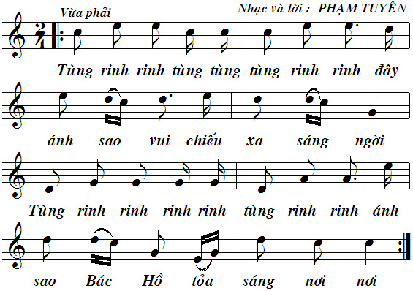

**> / > /**

**> / > /**

**> / > /**

**> / > /**

( Phách mạnh: ; phách nhẹ: )

**/**

**>**

***Nhận xét TĐN số 1:***

2

4

* Nhịp . Bài viết ở giọng Đô trưởng 5 âm: Đô – Rê – Mi – Son – La.
* Về cao độ: gồm có các âm Mi – Son – La – Đô – Rê - Mi.

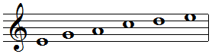

* Về trường độ: nốt đen; nốt móc đơn chấm dôi; nốt móc đơn; nốt móc kép.

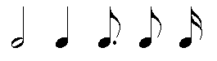

****

* Có dùng dấu nhắc lại: và dấu luyến  .

**DẶN DÒ:**

* Tập đọc nốt nhạc và cố gắng đúng về cao độ, trường độ của bài TĐN số 1 và kết hợp gõ phách mạnh – nhẹ theo bài. ( thực hiện tay phải đánh nhịp )

2

4

* Đánh nhịp: đường nét biểu diễn tay phải => 1 đánh xuống; 2 đánh lên.



**2**

**1**

* Phách mạnh: ; phách nhẹ:

**/**

**>**

……………………………….

* Học sinh xem lại vị trí các nốt trên khuông nhạc:

